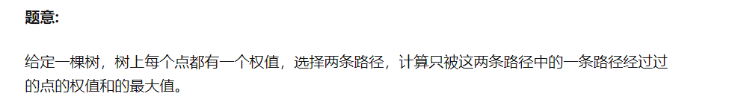

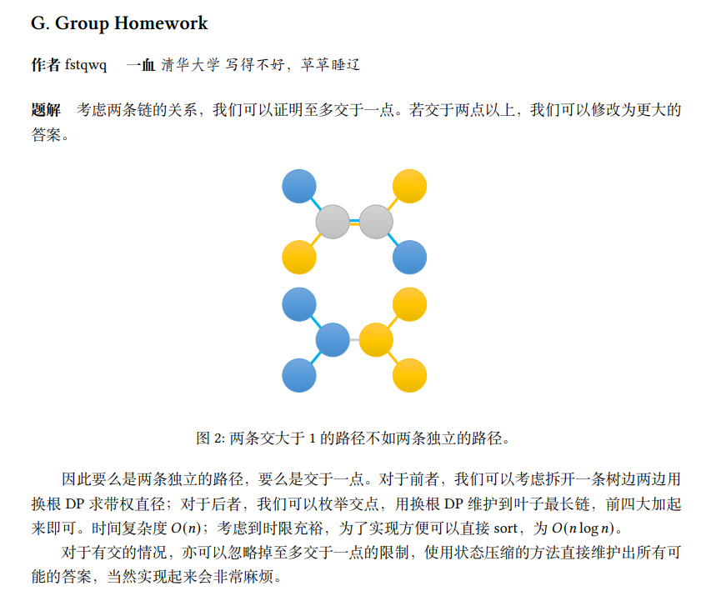

可以发现这里使用了断边的思想，这种方法有利于解决比方说求不相交的答案之类的东西